## 牛顿第二定律的应用

### 考点一　动力学两类基本问题

1.动力学问题的解题思路

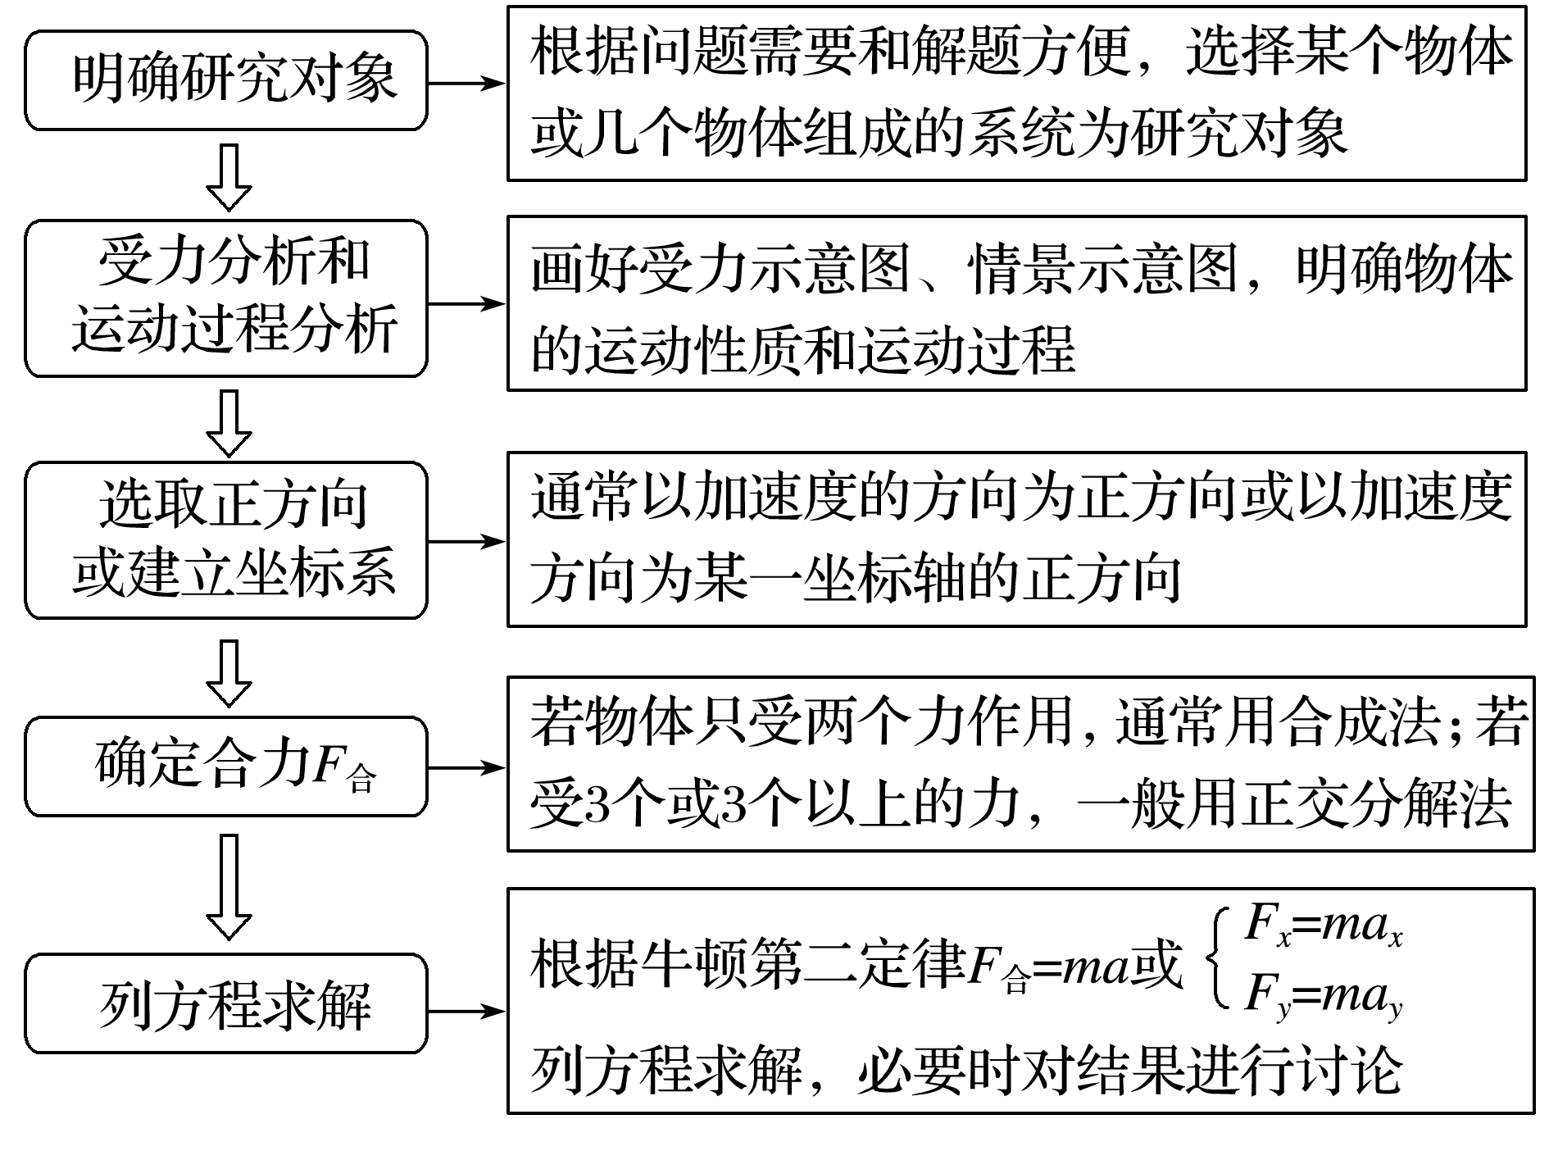

2.解题关键

(1)两类分析——物体的受力分析和物体的运动过程分析；

(2)两个桥梁——加速度是联系运动和力的桥梁；速度是各物理过程间相互联系的桥梁.

例题精练

1.(多选)如图2甲所示，物块的质量*m*＝1 kg，初速度*v*0＝10 m/s，在一水平向左的恒力*F*作用下从*O*点沿粗糙的水平面向右运动，某时刻*F*突然反向，大小不变，整个过程中物块速度的平方随位置坐标变化的关系图象如图乙所示，*g*＝10 m/s2.下列说法中正确的是(　　)

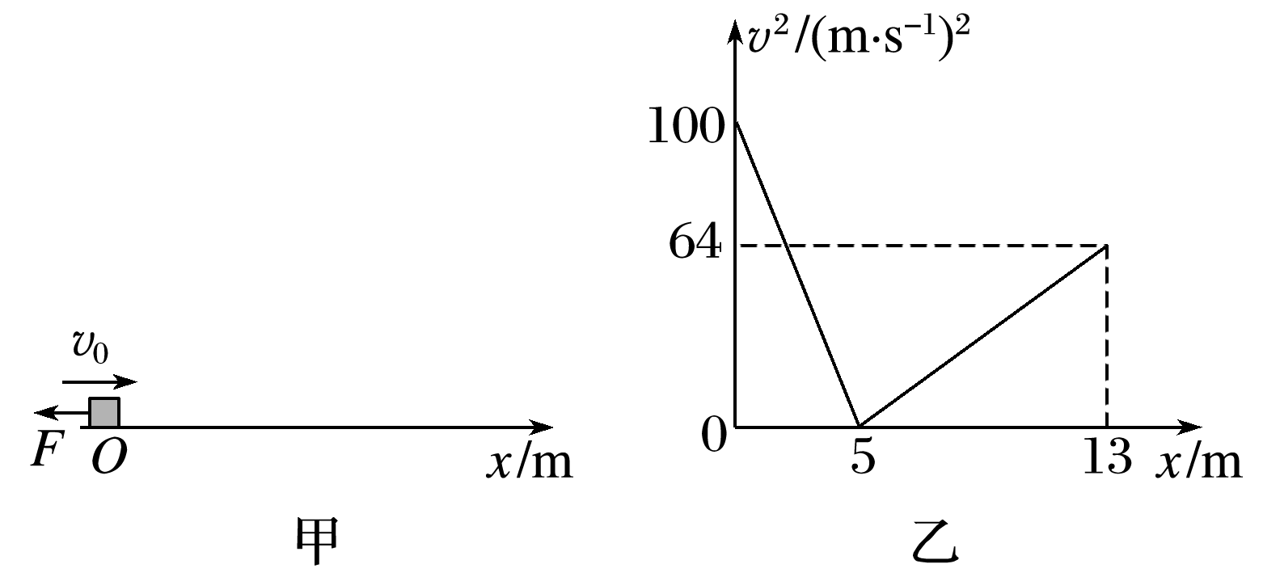

图2

A.0～5 m内物块做匀减速运动

B.在*t*＝1 s时刻，恒力*F*反向

C.恒力*F*大小为10 N

D.物块与水平面间的动摩擦因数为0.3

2.航模兴趣小组设计出一架遥控飞行器，其质量*m*＝2 kg，动力系统提供的恒定升力*F*1＝32 N，试飞时飞行器从地面由静止开始竖直上升.设飞行器飞行时所受的空气阻力大小恒为*f*＝4 N，飞行器上升9 s后由于出现故障而失去升力，出现故障9 s后恢复升力但升力变为*F*2＝16 N，取重力加速度大小*g*＝10 m/s2，假设飞行器只在竖直方向运动.求：

(1)飞行器9 s末的速度大小*v*1；

(2)飞行器0～18 s内离地面的最大高度*H*；

(3)飞行器落回地面的速度大小*v*2.

### 考点二　超重与失重问题

1.超重

(1)定义：物体对支持物的压力(或对悬挂物的拉力)大于物体所受重力的现象.

(2)产生条件：物体具有向上的加速度.

2.失重

(1)定义：物体对支持物的压力(或对悬挂物的拉力)小于物体所受重力的现象.

(2)产生条件：物体具有向下的加速度.

3.完全失重

(1)定义：物体对支持物(或悬挂物)完全没有作用力的现象称为完全失重现象.

(2)产生条件：物体的加速度*a*＝*g*，方向竖直向下.

4.实重和视重

(1)实重：物体实际所受的重力，它与物体的运动状态无关.

(2)视重：当物体在竖直方向上有加速度时，物体对弹簧测力计的拉力或对台秤的压力将不等于物体的重力.此时弹簧测力计的示数或台秤的示数即为视重.

技巧点拨

1.判断超重和失重的方法

(1)从受力的角度判断

当物体所受向上的拉力(或支持力)大于重力时，物体处于超重状态；小于重力时，物体处于失重状态；等于零时，物体处于完全失重状态.

(2)从加速度的角度判断

当物体具有向上的加速度时，物体处于超重状态；具有向下的加速度时，物体处于失重状态；向下的加速度等于重力加速度时，物体处于完全失重状态.

2.对超重和失重现象的理解

(1)发生超重或失重现象时，物体所受的重力没有变化，只是压力(或拉力)变大或变小了(即“视重”变大或变小了).

(2)物体处于超重或失重状态只与加速度方向有关，而与速度方向无关.

(3)物体超重或失重多少由物体的质量*m*和竖直加速度*a*共同决定，其大小等于*ma*.

(4)在完全失重的状态下，一切由重力产生的物理现象都会完全消失，如天平失效、浸在水中的物体不再受浮力作用、液柱不再产生压强等.

例题精练

3.一质量为*m*的乘客乘坐竖直电梯下楼，其位移*s*与时间*t*的关系图像如图7所示.乘客所受支持力的大小用*F*N表示，速度大小用*v*表示.重力加速度大小为*g*.以下判断正确的是(　　)

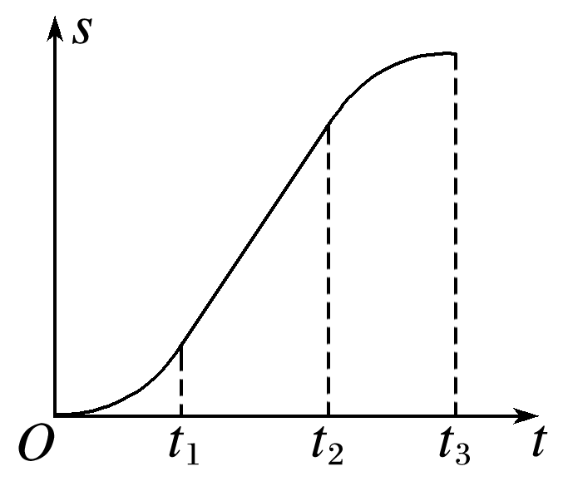

图7

A.0～*t*1时间内，*v*增大，*F*N>*mg*

B.*t*1～*t*2 时间内，*v*减小，*F*N<*mg*

C.*t*2～*t*3 时间内，*v*增大，*F*N<*mg*

D.*t*2～*t*3时间内，*v*减小，*F*N>*mg*

4.一质量为*m*的人站在电梯中，电梯匀加速上升，加速度大小为*g*(*g*为重力加速度).人对电梯底部的压力大小为(　　)

A.*mg* B.2*mg*

C.*mg* D.*mg*

### 考点三　瞬时加速度问题

1.两种模型

加速度与合外力具有瞬时对应关系，二者总是同时产生、同时变化、同时消失，当物体所受合外力发生突变时，加速度也随着发生突变，而物体运动的速度不能发生突变.

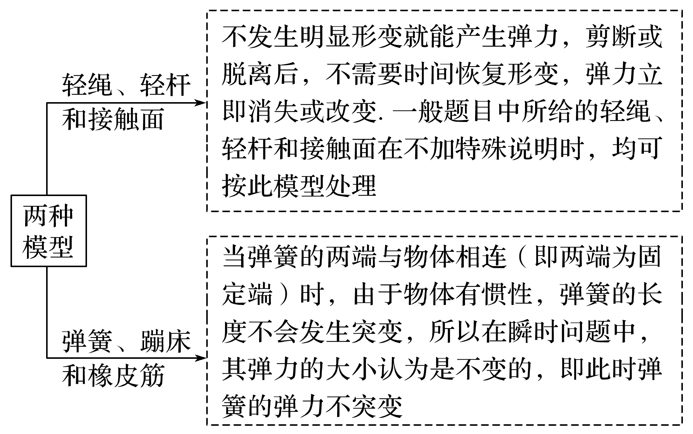

2.解题思路

→→

→

例题精练

5.如图8，吊篮用绳子悬挂在天花板上，吊篮*A*及物块*B*、*C*的质量均为*m*，重力加速度为*g*，则将悬挂吊篮的轻绳剪断的瞬间，下列说法正确的是(　　)

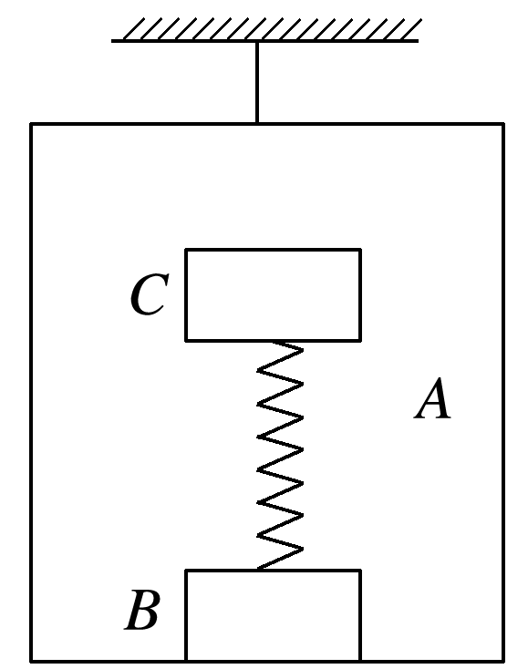

图8

A.三者的加速度都为*g*

B.*C*的加速度为零，*A*和*B*的加速度为*g*

C.*B*对*A*的压力为2*mg*

D.*B*对*A*的压力为*mg*

# 综合练习

**一．选择题（共10小题）**

1．（浙江模拟）如图所示，在竖直墙面上有A、B两点，离地面的高度分别为HA＝8m和HB＝4m，现从A、B两点与地面上的某个位置C之间架设两条光滑的轨道，使小滑块从A、B两点由静止开始下滑到地面所用的时间相等，那么位置C离墙角O点的距离为（　　）

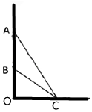

A．4m B．4m C．2m D．6m



2．（兴庆区校级一模）已知雨滴在空中运动时所受空气阻力F阻＝kr2v2，其中k为比例系数，r为雨滴半径，v为运动速率。t＝0时，雨滴由静止开始沿竖直方向下落．落地前雨滴已做匀速运动且速率为vm，用a表示雨滴的加速度，下列图象不可能正确的是（　　）

A． B．

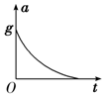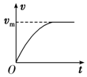

C． D．

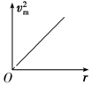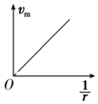

3．（红岗区校级月考）如图所示，有两个相同材料物体组成的连接体在斜面上运动，当作用力F一定时，m2所受绳的拉力（　　）

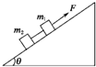

A．与θ有关 B．与斜面动摩擦因数有关

C．与系统运动状态有关 D．仅与两物体质量有关

4．（沈阳期末）如图，用相同材料做成的质量分别为m1、m2的两个物体中间用一轻弹簧连接。在下列四种情况下，相同的拉力F均作用在m1上，使m1、m2做加速运动：①拉力水平，m1、m2在光滑的水平面上加速运动。②拉力水平，m1、m2在粗糙的水平面上加速运动。③拉力平行于倾角为θ的斜面，m1、m2沿光滑的斜面向上加速运动。④拉力平行于倾角为θ的斜面，m1、m2沿粗糙的斜面向上加速运动。以△L1、△L2、△L3、△L4依次表示弹簧在四种情况下的伸长量，则有（　　）

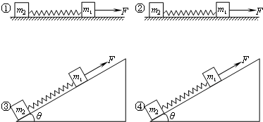

A．△L2＞△L1 B．△L4＞△L3 C．△L1＞△L3 D．△L2＝△L4

5．（瑶海区月考）如图所示，在水平桌面上叠放着质量相等的A、B两块木板，在木板A上放着质量为m的物块C，木板与物块均处于静止状态，A、B、C之间以及B与地面间的动摩擦因数均为μ，设最大静摩擦力与滑动摩擦力大小相等。现用水平恒力F向右拉木板A，下列说法正确的是（　　）



A．A、C间一定不受摩擦力

B．A、B、C有可能一起向右做匀速直线运动

C．A、B间的摩擦力大小不可能等于F

D．不管F多大，木板B一定会保持静止

6．（浙江期中）某同学参加“筷子夹玻璃珠”游戏。如图所示，夹起玻璃珠后，左侧筷子与竖直方向的夹角θ为锐角，右侧筷子竖直，且两筷子始终在同一竖直平面内。保持玻璃珠静止，忽略筷子与玻璃珠间的摩擦。下列说法正确的是（　　）

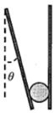

A．两侧筷子对玻璃珠的合力比重力大

B．筷子对玻璃珠的作用力是由于玻璃珠的形变产生的

C．右侧筷子对玻璃珠的弹力一定比玻璃球的重力大

D．左侧筷子对玻璃珠的弹力一定比玻璃珠的重力大

7．（甘州区校级月考）如图所示，小球的重力为12N，绳子OA与水平方向的角度为37°，OB水平（sin37°＝0.6，cos37°＝0.8，tan37°＝，cot37°＝），则绳子OA受到的拉力FOA、绳子OB受到的拉力FOB分别为（　　）

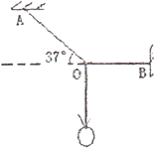

A．FOA＝7.2N，FOB＝9N B．FOA＝9.6N，FOB＝16N

C．FOA＝15N，FOB＝9N D．FOA＝20N，FOB＝16N

8．（4月份模拟）如图所示，固定的光滑绝缘斜面OM的倾角θ＝37°，空间存在着平行于斜面向上的匀强电场，电场强度的大小E＝3.0×103N/C。现有一带电量为q＝2.0×10﹣3C的带正电的小滑块从O点沿斜面匀速下滑（g取10m/s2，sin37°＝0.6，cos37°＝0.8），则小滑块的质量m（　　）

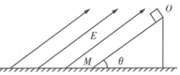

A．1kg B．2kg C．3kg D．4kg

9．（黄冈模拟）为了抗击病毒疫情，保障百姓基本生活，快递公司采用无人机配送快递。无人机在某飞行配送过程中，沿水平方向的速度vx和竖直向上的速度vy与飞行时间t的关系如图所示，下列说法正确的是（　　）

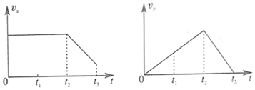

A．在t1时刻，无人机处于失重状态

B．在t2时刻，无人机上升至最高点

C．在0～t2内，无人机沿直线飞行

D．在t2～t3内，无人机做匀变速运动

10．（成都期末）如图所示，高大的桥梁都会建造很长的引桥。引桥斜面与汽车之间的动摩擦因数为μ＝0.75（tan37°＝0.75），对引桥及引桥上行驶的汽车，下列说法正确的是（　　）

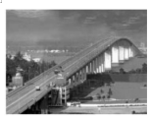

A．汽车的重力根据其产生的效果可以分解为沿斜面的下滑力和对斜面的压力

B．汽车沿引桥加速下行过程中处于超重状态

C．建造很长的引桥的目的是减小引桥斜面的倾角从而减小汽车重力沿斜面向下的分力，以保证汽车上桥容易且下桥安全

D．若引桥斜面与水平面所成的夹角为37°，则汽车在引桥上下行时关闭发动机后将加速下滑

**二．多选题（共10小题）**

11．（浦北县校级月考）如图所示，水平传送带以恒定速度v向右运动，现将一小物体轻轻放在水平传送带的左端A处，物体先匀加速后匀速到达右端B处，且加速和匀速所用时间相等，已知A、B间距离为L，则（　　）

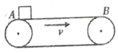

A．物体匀加速所用时间为



B．物体匀加速所用时间为



C．物体与传送带间的动摩擦因数为



D．物体与传送带间的动摩擦因数为



12．（怀化一模）如图所示，质量相等的物块A和B叠放在水平地面上，左边缘对齐。A与B、B与地面间的动摩擦因数均为μ。先水平敲击A，A立即获得水平向右的初速度vA，在B上滑动距离L后停下；接着水平敲击B，B立即获得水平向右的初速度vB，A、B都向右运动，左边缘再次对齐时恰好相对静止。相对静止前B的加速度大小为a1，相对静止后B的加速度大小为a2，此后两者一起运动至停下。已知最大静摩擦力等于滑动摩擦力，重力加速度为g，下列说法正确的是（　　）

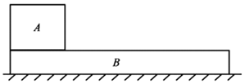

A．a1＝3a2

B．vA＝2



C．vB＝2



D．从左边缘再次对齐到A、B停止运动的过程中，A和B之间没有摩擦力

13．（茂名期末）质量为2m的物块A和质量为m的物块B相互接触放在水平面上，如图所示，若对A施加水平推力F，使两物块一起沿水平方向做加速运动，下列说法中正确的是（　　）



A．若水平地面光滑，物块A对B的作用力大小为F

B．若水平地面光滑，物块A对B的作用力大小为



C．若物块A，B与地面间的动摩擦因数均为μ，则物体A对B的作用力大小为



D．若物块A与地面间无摩擦，B与地面间的动摩擦因数为μ，则物体A对B的作用力大小为



14．（德州期末）如图所示，在光滑水平桌面的一端固定一个定滑轮，用轻绳跨过定滑轮将质量为mA＝0.5kg、mB＝9.5kg的两个物体A、B相连。不计轻绳与滑轮之间的摩擦，取g＝10m/s2．放手后两物体开始运动，在两物体运动过程中（　　）

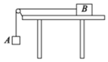

A．轻绳的拉力等于物体A的重力

B．轻绳的拉力小于物体A的重力

C．AB两物体的加速度大小为0.5m/s2

D．AB两物体的加速度大小为0.05m/s2

15．（天山区校级期末）如图所示，一个内壁光滑的弯管处于竖直平面内，其中管道半径为R，如图所示。现有一个半径略小于弯管横截面半径的光滑小球在弯管里运动，当小球通过最高点时速率为V0，则下列说法中正确的是（　　）

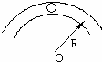

A．若V0＝，则小球对管内壁无压力



B．若V0＞，则小球对管内上壁有压力



C．若0＜V0＜，则小球对管内下壁有压力



D．不论V0多大，小球对管内下壁都有压力

16．（阳泉期末）如图所示，一斜面M静止在粗糙水平面上，斜面顶端安有滑轮，两物块P、Q用轻绳连接并跨过滑轮（不计滑轮的质量和摩擦），P悬于空中，Q放在斜面上，M、Q接触面粗糙，系统处于静止状态。当用水平向左的恒力推Q时，P、Q、M均静止不动，则（　　）

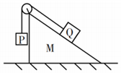

A．Q受到的摩擦力一定变小

B．M受到地面的摩擦力一定变大

C．轻绳上拉力一定变大

D．轻绳上拉力一定不变

17．（宣化区校级月考）如图所示，铁板AB与水平地面间的夹角为θ，一块磁铁吸附在铁板下方。缓慢抬起铁板B端使θ角增加（始终小于90°）的过程中，磁铁始终相对铁板静止。则（　　）

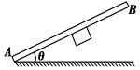

A．磁铁始终受到四个力的作用

B．铁板对磁铁的弹力逐渐增加

C．磁铁所受合外力逐渐减小

D．磁铁受到的摩擦力逐渐减小

18．（相城区月考）轻绳一端固定在天花板上，另一端系一个小球，开始时绳竖直，小球与一个倾角为θ的静止三角形物块刚好接触，如图所示。现在用水平力F向左非常缓慢的推动三角形物块，直至轻绳与斜面平行，不计一切摩擦。关于该过程中，下列说法中正确的是（　　）

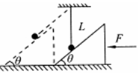

A．绳中拉力先变小后增大

B．地面对三角形物块的支持力不断增大

C．水平推力做的功等于小球机械能的增加量

D．地面对三角形物块的支持力的冲量不为零

19．（福田区校级期末）如图为某运动员做蹦床运动时，利用传感器测得蹦床弹力随时间的变化图。假设运动员仅在竖直方向运动，且不计空气阻力，g取10m/s2。依据图象给出的物理信息，可得（　　）

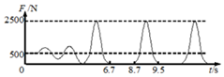

A．运动员质量为50kg

B．运动员的加速度最大为50m/s2

C．运动员上升的最大高度是5m

D．8.7s至9.5s内，运动员先失重再超重

20．（和平区校级期末）如图所示是一质量为50kg的乘客乘电梯上楼过程中速度﹣时间图象，g取10m/s2。下列说法正确的是（　　）

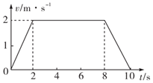

A．t＝1s时，乘客对电梯底板的压力大小为550N

B．0～2s和8～10s两个过程中电梯的加速度相同

C．乘客在8～10s上升过程中处于失重状态，重力消失

D．电梯上升过程的总位移大小为16m，方向竖直向上

**三．填空题（共10小题）**

21．（宿豫区校级月考）如图所示，倾斜索道与水平面夹角为37°，当载人车厢沿钢索匀加速向上运动时，车厢的人对厢底的压力为其重量的1.25倍，那么车厢对人的摩擦力为其体重的　 　倍．

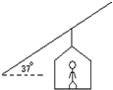

22．（富阳市校级月考）一个质量为1kg的物体在光滑水平面上受几个大小均为1N的水平力作用，而处于静止状态．先撤去东方向的一个力，历时1s，随后又撤去西方向的一个力，又历时1s，则物体在第2s末离初始位置的距离是　 　．

23．（黄浦区期中）如图所示，用大小为F的水平恒力，推静放在光滑水平地面A处的小物块，推至B处时物块速度为v，然后改用大小不变、方向相反的力F′推小物块，则小物块再次回到B处时的速度大小为　 　，回到A处时的速度大小为　 　．



24．（天津期末）如图所示，两个用轻线相连的位于光滑水平面上的物块，质量分别为m1和m2．拉力F1和F2方向相反，与轻线沿同一水平直线，且F1＞F2，则在两个物块运动过程中轻线的拉力T＝　 　．



25．（2008秋•桂林期末）如图所示，水平地面上有两个完全相同的木块A、B，在水平力F的作用下一起运动，FAB表示A、B间的作用力，若地面光滑，则FAB＝　 　；若地面不光滑，动摩擦因数为μ，则FAB＝　 　．



26．（青浦区二模）拱桥是古代能工巧匠的杰作，以赵州桥最为有名。如图是拱桥模型，将四块相同的石块砌成圆弧形结构，每块石块的重力为G，对应的圆心角均为45°，第2、3块石块间的接触面是竖直的，第1、4块石块在水平地面上，两侧被P、Q挡住。假定不考虑各接触面间的摩擦力，则第1块石块对第2块石块的作用力和第2块石块对第3块石块的作用力大小之比为　 　；第1块石块对地面的作用力大小为　 　。

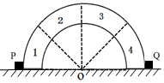

27．（二道区校级期末）如图所示，物块A在倾斜的木板上匀速下滑，已知木板的倾角为α，则物块和木板间的动摩擦因数为　 　。

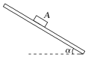

28．（嘉兴期末）如图所示，有一倾角θ＝30°的斜面体B固定于水平地面上，质量为m的物体A放置于B上，其左侧面与水平轻弹簧接触。现对轻弹簧施加一个水平作用力，A和B始终保持静止，弹簧始终在弹性限度内。当A、B之间的摩擦力为0时，弹簧弹力大小为　 　；当弹簧弹力大小为mg时，A所受摩擦力大小为　 　。

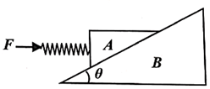

29．（大港区期中）如图所示，台秤的托盘上放有质量为2kg的物体，整个装置放到升降机中，如果升降机以2m/s2的加速度减速上升，则台秤的示数为　 　N．如果升降机以2m/s2的加速度减速下降，则台秤的示数为　 　N．（g取10m/s2）

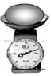

30．（昌平区期末）篮球是一项很受欢迎的运动。“上篮”是篮球中的一种动作，指进攻到篮下的位置跳起，把篮球升起接近篮筐的位置，再以单手将球投进。其中跳起过程可分为下蹲、蹬地、离地上升、下落四个过程。蹬地的过程中，运动员处于　 　状态；离地上升的过程中，不计空气阻力，运动员处于　 　状态（两空均选填“超重”、“失重”或“完全失重”）。

**四．计算题（共10小题）**

31．（安徽模拟）如图甲，在光滑水平面上放置一木板A，在A上放置物块B，A与B之间的动摩擦因数为0.2，0时刻起，对A施加沿水平方向的力，A和B由静止开始运动。在0～2s内，A的加速度随时间变化的关系如图乙所示。运动过程中B始终未脱离A，重力加速度取g＝10m/s2。求：

（1）绘制A的速度﹣时间图像，并求A在0～2s内的位移；

（2）B在0～2s内的位移。

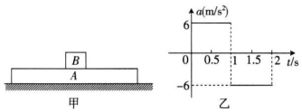

32．（蚌埠模拟）如图所示，一足够长的带电绝缘板静止在水平地面上，其质量M＝0.5kg、所带电荷量q＝3C，在板的右端放置一个质量为m＝0.5kg不带电的小染料块（可视为质点），小染料块与绝缘板之间的动摩擦因数μ1＝0.2，绝缘板与地面之间的动摩擦因数μ2＝0.4。某时刻起在空间加电场强度E＝3N/C、沿板水平向右的匀强电场（忽略绝缘板所带电荷的影响），小染料块和绝缘板将开始运动，且发生相对滑动，经t＝2s后撤去电场。小染料块与绝缘板相对滑动时会留下一条彩色痕迹，不计相对滑动时各自质量的变化，重力加速度g取10m/s2，板所带电荷量不变。

（1）小染料块和绝缘板在电场中运动时，加速度大小分别为多少？

（2）撤去电场后，某时刻小染料块和绝缘板的速度相等，求该速度的大小；

（3）求小染料块在绝缘板上所留痕迹的长度。



33．（杭州期中）2022年将在北京举办第24届冬季奥运会，这促生了许多冰雪项目。桐庐县合村乡生仙里滑雪场于2020年12月12日对外开放（如图甲所示），现将滑雪道简化为如图乙所示的两个倾角不同的斜面，两斜面间平滑连接，已知斜面AB长100m、倾角为37°，斜面BC的倾角为11°（sin11°≈0.2），游客李华和滑雪板总质量为80kg，从斜面AB的顶端静止下滑经B点后滑上斜面BC，最终停在距B点25m的位置，整个滑行过程用时12.5s，不计空气阻力，AB、BC两段运动均可看作匀变速运动，g＝10m/s2。求：

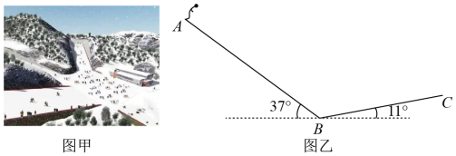

（1）整个滑雪过程中李华的最大速度；

（2）滑雪板与斜面AB之间的的动摩擦因数；

（3）李华在BC段向上滑行的过程中，斜面BC对滑雪板的平均阻力多大。

34．（罗甸县期末）如图所示，光滑水平桌面上的物体A质量为m1，系一细绳，细绳跨过桌沿的定滑轮后悬挂质量为m2的物体B，先用手使B静止（细绳质量及滑轮摩擦均不计）。

（1）求放手后A、B一起运动中绳上的张力FT。

（2）若在A上再叠放一个与A质量相等的物体C，绳上张力就增大到FT，求m1：m2。

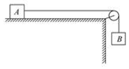

35．（松山区校级月考）如图所示，三物体以细绳相连，mA＝2kg，mB＝3kg，mC＝1kg，A、C与水平桌面间的动摩擦因数μ＝0.25，则系统的加速度大小为多少？绳中的张力FAB，FAC各是多少？（g取10m/s2）

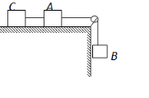

36．（抚州期末）如图所示，重力为G的物体甲通过三段轻绳悬挂，三段轻绳的结点为O，轻绳OB水平且B端与站在水平面上质量为m的人相连，轻绳OA与竖直方向的夹角θ＝37°，物体甲及人均处于静止状态（已知sin37°＝0.6，cos37°＝0.8，g取10m/s2，设最大静摩擦力等于滑动摩擦力）。

（1）轻绳OA、OB受到的拉力分别是多大？

（2）若人的质量m＝60kg，人与水平面之间的动摩擦因数μ＝0.2，欲使人在水平面上不滑动，则物体甲的质量最大不能超过多少？

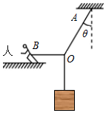

37．（天元区校级期末）如图所示，质量为M的人通过定滑轮将质量为m的重物拉住，人保持静止，若绳与竖直方向夹角为θ，当地的重力加速度为g。求：

（1）绳子对重物的拉力T多大？

（2）地面对人的支持力FN多大？

（3）地面对人的摩擦力f多大？

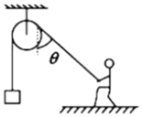

38．（南昌期末）如图所示，物体甲通过三段轻绳悬挂，三段轻绳的结点为O，轻绳OB水平且B端与放在水平面上的物体乙相连，物体甲及物体乙均处于静止状态。已知：物体甲的质量m1＝10kg，物体乙的质量m2＝50kg，轻绳OA与竖直方向的夹角θ＝37°，sin37°＝0.6，cos37°＝0.8，g＝10m/s2，设最大静摩擦力等于滑动摩擦力。求：

（1）轻绳OA、OB受到的拉力分别是多大？

（2）物体乙与水平面间的动摩擦因数至少多大？

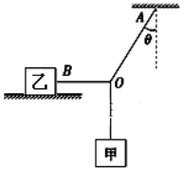

39．如图所示，质量为m的人站在放置在升降机中的体重秤上，

求；（1）当升降机静止时，体重计的示数为多少？

（2）当升降机以大小为a的加速度竖直加速上升时，体重计的示数为多少？

（3）当升降机以大小为a的加速度竖直减速下降时，体重计的示数为多少？

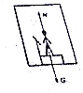

40．北京欢乐谷游乐场天地双雄是目前亚洲唯一的双塔太空梭，如图所示，它是能体验强烈失重、超重感觉的娱乐设施。先把乘有十多人的座舱，送到76m高的地方，让座舱自由落下，当落到离地面28m时制动系统开始启动，座舱匀减速运动到地面时刚好停止。若某游客手中托着质量为1kg的饮料瓶进行这个游戏，g取9.8m/s2，问：

（1）当座舱落到离地面高度为40m的位置时，饮料瓶对手的作用力多大？

（2）当座舱落到离地面高度为15m的位置时，手要用多大的力才能托住饮料瓶？

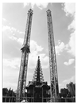

**五．解答题（共10小题）**

41．（上海模拟）如图所示，质量mA＞mB的两个物体A、B叠放在一起，在竖直向上的推力F作用下沿竖直粗糙墙面向上匀速运动。

（1）分析物体A所受摩擦力情况；

（2）若撤去F的作用，物体A、B沿墙面继续向上运动。物体B的受到A给它的弹力如何变化？

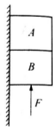

42．（临沧期末）某航空公司的一架客机，在正常航线上做水平飞行时，突然受到强大的垂直气流的作用，使飞机在10s内下降高度为1800m，造成众多乘客和机组人员的伤害事故，如果只研究在竖直方向上的运动，且假设这一运动是匀变速直线运动．

（1）求飞机在竖直方向上产生的加速度多大？

（2）试估算质量为65kg的乘客所系安全带必须提供多大拉力才能使乘客不脱离座椅．

43．（桂林月考）一长木板置于粗糙水平地面上，木板左端放置一小物块，在木板右方有一墙壁，木板右端与墙壁的距离为4.5m，如图（a）所示，t＝0时刻开始，小物块与木板一起以共同速度向右运动，直至t＝1s时木板与墙壁碰撞（碰撞时间极短），碰撞前后木板速度大小不变，方向相反，运动过程中小物块始终未离开木板，已知碰撞后1s时间内小物块的v﹣t图线如图（b）所示，木板的质量是小物块质量的15倍，重力加速度大小g取10m/s2，求：

（1）t＝0时刻，小物块与木板一起向右运动的共同速度；

（2）木板与地面间的动摩擦因数μ1及小物块与木板间的动摩擦因数μ2。

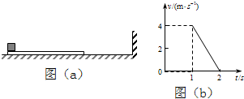

44．（潍坊校级模拟）如图所示，静止在水平地面上的平板车，质量M＝10kg，其上表面离水平地面的高度h＝1.25m．在离平板车左端B点L＝2.7m的P点放置一个质量m＝1kg的小物块（小物块可视为质点）．某时刻对平板车施加一水平向右的恒力F＝50N，一段时间后小物块脱离平板车落到地面上．（车与地面及小物块间的动摩擦因数均为μ＝0.2，取g＝10m/s2）求：

（1）小物块从离开平板车至落到地面上所需时间；

（2）小物块离开平板车时的速度大小；

（3）小物块落地时，平板车的位移大小．

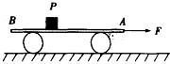

45．（江苏月考）如图所示，一辆货车载着许多相同的圆柱形空油桶在高速公路上匀速行驶，由于雾霾影响，该车驾驶员的能见度为s。已知每只空油桶质量为m，重力加速度为g，不计油桶之间的摩擦力。

（1）货车匀速行驶时，桶C受到桶A给它的支持力为多大？

（2）为防止紧急刹车时桶C脱离桶B砸向前方的驾驶室而发生危险，刹车时的加速度不能超过多少？

（3）为确保安全行驶，货车匀速行驶的速度不能超过多大？

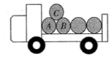

46．（无锡期末）如图所示，质量为5kg的木块，恰好能沿倾角为37°的斜面匀速下滑（g取10m/s2，sin37°＝0.6，cos37°＝0.8）。求：

（1）木块与斜面间的动摩擦因数为多少？

（2）要使木块沿斜面匀速向上运动，必须加多大的水平推力F？

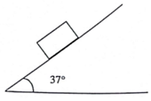

47．（黄冈期末）建筑工地利用滑轮从下往上运送重物的过程中，会用一根绳子拉着重物使其与墙壁间保持一定的距离，以保护重物可以安全的运送上去。如图所示，某时刻重物在辅助绳水平拉力的作用下处于静止状态，重物悬点离定滑轮的竖直距离为h＝4.5m，离竖直墙壁的距离为l＝0.5m，重物的重量为450N，求水平辅助绳的拉力大小。

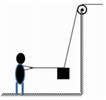

48．（张掖期末）如图所示，质量为m1的物体甲通过三段轻绳悬挂，三段轻绳的结点为O，轻绳OB水平且B端与放置在水平面上的质量为m2的物体乙相连，轻绳OA与竖直方向的夹角θ＝37°，物体甲、乙均处于静止状态。（已知sin37°＝0.6，cos37°＝0.8，tan37°＝0.75，g取10m/s2．设最大静摩擦力等于滑动摩擦力）求：

（1）若物体甲的质量m1＝1kg轻绳OA、OB受到的拉力是多大？

（2）若物体乙的质量m2＝4kg，物体乙与水平面之间的动摩擦因数为μ＝0.3，则欲使物体乙在水平面上不滑动，物体甲的质量m1最大不能超过多少？

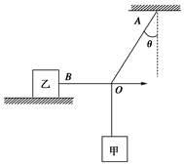

49．用某一速度竖直上抛一物体，如果它在空中所受阻力是重力的，它从出手到落回原地共用6s，则它上升的时间为　 　s．



50．请解释：宇航员怎样使他自己在“空间行走”。